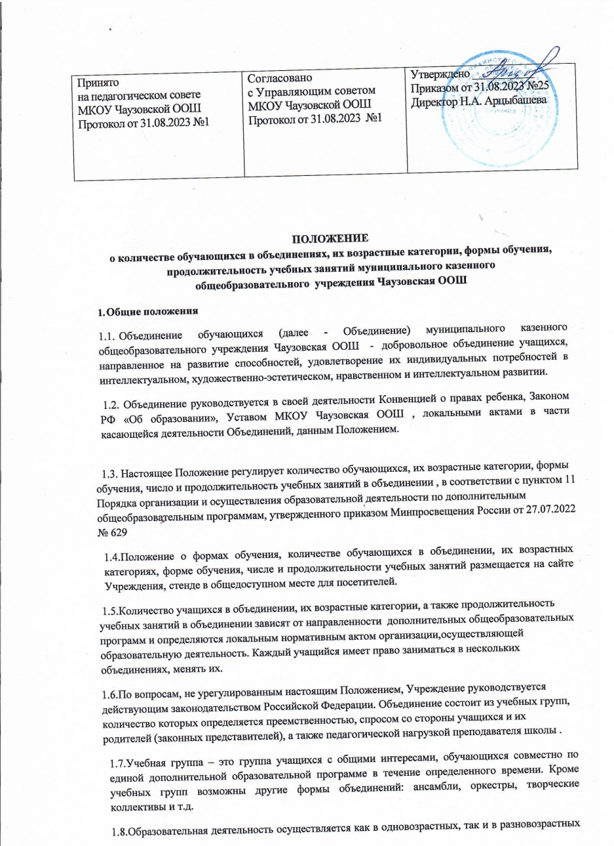
Принято  на педагогическом совете  МКОУ Чаузовской ООШ  Протокол от 31.08.2023 №1 | Согласовано  с Управляющим советом МКОУ Чаузовской ООШ  Протокол от 31.08.2023 №1 | Утверждено ___________  Приказом от 31.08.2023 №25  Директор Н.А. Арцыбашева

ПОЛОЖЕНИЕ
о количестве обучающихся в объединениях, их возрастные категории, формы обучения, продолжительность учебных занятий муниципального казенного общеобразовательного учреждения Чаузовская ООШ

Общие положения

  - Объединение обучающихся (далее - Объединение) муниципального казенного общеобразовательного учреждения Чаузовская ООШ - добровольное объединение учащихся, направленное на развитие способностей, удовлетворение их индивидуальных потребностей в интеллектуальном, художественно-эстетическом, нравственном и интеллектуальном развитии.
  - Объединение руководствуется в своей деятельности Конвенцией о правах ребенка, Законом РФ «Об образовании», Уставом МКОУ Чаузовская ООШ , локальными актами в части касающейся деятельности Объединений, данным Положением.

1.3. Настоящее Положение регулирует количество обучающихся, их возрастные категории, формы обучения, число и продолжительность учебных занятий в объединении , в соответствии с пунктом 11 Порядка организации и осуществления образовательной деятельности по дополнительным общеобразовательным программам, утвержденного приказом Минпросвещения России от 27.07.2022 № 629
1.4.Положение о формах обучения, количестве обучающихся в объединении, их возрастных категориях, форме обучения, числе и продолжительности учебных занятий размещается на сайте Учреждения, стенде в общедоступном месте для посетителей.
1.5.Количество учащихся в объединении, их возрастные категории, а также продолжительность учебных занятий в объединении зависят от направленности дополнительных общеобразовательных программ и определяются локальным нормативным актом организации, осуществляющей образовательную деятельность. Каждый учащийся имеет право заниматься в нескольких объединениях, менять их.
1.6.По вопросам, не урегулированным настоящим Положением, Учреждение руководствуется действующим законодательством Российской Федерации. Объединение состоит из учебных групп, количество которых определяется преемственностью, спросом со стороны учащихся и их родителей (законных представителей), а также педагогической нагрузкой преподавателя школы .
1.7.Учебная группа – это группа учащихся с общими интересами, обучающихся совместно по единой дополнительной образовательной программе в течение определенного времени. Кроме учебных групп возможны другие формы объединений: ансамбли, оркестры, творческие коллективы и т.д.
1.8.Образовательная деятельность осуществляется как в одновозрастных, так и в разновозрастных учебных группах, входящих в Объединение.

1.9 Объединение организуется на принципах творческого развития личности, свободного выбора каждым ребенком вида деятельности и темпов обучения, дифференциации образования с учетом реальных возможностей каждого учащегося.

Формы обучения и количество обучающихся в группах

  - В школе искусств реализуются дополнительные предпрофессиональные общеобразовательные программы в области искусств и дополнительные общеразвивающие общеобразовательные программы художественной направленности.
  - При реализации дополнительных общеобразовательных программ могут предусматриваться как аудиторные, так и внеаудиторные (самостоятельные) занятия, которые проводятся по группам или индивидуально.
  - Учреждение самостоятельно определяет формы аудиторных занятий, а также формы, порядок и периодичность проведения промежуточной аттестации учащихся.
  - Допускается сочетание различных форм получения образования и форм обучения.

  - Формы обучения и количество обучающихся в группах: в области музыкального искусства: - индивидуальные занятия; - мелкогрупповые занятия - от 2-х до 10-ти человек (ансамбль, элементарная теория музыки, сольфеджио, музыкальная литература, слушание музыки); - мелкогрупповые занятия - от 4-х до 10-ти человек; в области хореографического искусства: - групповые занятия - от 5-ти человек; в области театрального искусства: - индивидуальные занятия; - мелкогрупповые занятия - от 4-х до 10-ти человек.
  - Принцип формирования групп зависит от срока освоения образовательной программы и года обучения.
  - Расписание групповых занятий составляется с учетом занятости детей в общеобразовательных школах. Расписание индивидуальных занятий составляется с учетом пожеланий учащихся, родителей и возрастных особенностей учащихся.

Возрастные категории обучающихся

  - Срок освоения предпрофессиональных программ для детей, поступивших в образовательное учреждение в первый класс в возрасте с шести лет шести месяцев до девяти лет, составляет 8 лет. Срок освоения программ для детей, не закончивших выполнение образовательной программы основного общего образования или среднего (полного) общего образования и планирующих поступление в образовательные учреждения, реализующие основные профессиональные образовательные программы в области искусств, может быть увеличен на один год. Срок освоения предпрофессиональных программ для детей, поступивших в образовательное учреждение в первый класс в возрасте с десяти до двенадцати лет, составляет 5 лет. Срок освоения программ для детей, не закончивших освоение образовательной программы основного общего образования или среднего (полного) общего образования и планирующих поступление в общеобразовательные учреждения, реализующие основные профессиональные образовательные программы в области искусств, может быть увеличен на один год. Срок освоения общеразвивающих программ зависит от направления выбранной программы и может составлять 3,4,5,7 лет. Срок освоения программ для детей, не закончивших освоение образовательной программы основного общего образования или среднего (полного) общего образования и планирующих поступление в общеобразовательные учреждения, реализующие основные профессиональные образовательные программы в области

искусств, может быть увеличен на один год. Возраст детей, поступающих на общеразвивающие программы, составляет от 6 до 15 лет.
  - Деятельность детей в Учреждении осуществляется в одновозрастных (учебные группы) и разновозрастных объединениях по профилю осваиваемой программы (участие в ансамбле, хоровое пение), а также в индивидуальной форме обучения. В связи с производственной необходимостью и в целях совершенствования образовательного процесса школа может использовать смешанный состав групп из учащихся разных классов.
  - Учреждение может комплектовать учебные группы постоянного, временного и переменного составов.

Продолжительность учебных занятий

  - Учебный год начинается 1 сентября, заканчивается 31 мая и делится на 4 четверти. В учебном году предусматриваются каникулы (осенние, зимние и весенние), в общей сложности составляющие не менее 30-ти дней. В 1-м классе для обучающихся устанавливаются дополнительные недельные каникулы. Осенние, зимние, весенние каникулы проводятся в сроки, установленные при реализации основных образовательных программ начального общего и основного общего образования.
  - Число и продолжительность учебных занятий определяется СанПин 2.4.4.3172-14
«Санитарно-эпидемиологические требования к устройству, содержанию и организации режима работы образовательных организаций дополнительного образования детей».
  - Занятия в школе проводятся с понедельника по пятницу в одну смену – с 09.00 до
16.00.

  - Продолжительность урока (академического часа) в Учреждении составляет 40 минут. Если учебным планом, образовательной программой по учебному предмету предусмотрено 1,5 часа, это соответствует 1 часу 10 минутам астрономического времени.
  - Продолжительность занятий детей в учебные дни – не более 3-х академических часов в день, в выходные и каникулярные дни – не более 4-х академических часов.
  - Между уроками устанавливается перерыв длительностью не менее 10 минут.

- Заключительные положения

  - Настоящее Положение вступает в силу с момента утверждения приказом директора МКОУ Чаузовская ООШ.

  - Изменения или дополнения в настоящее Положение вносятся путем издания приказа директора школы о внесении изменений или дополнений.
  - Срок действия настоящего Положения: до принятия нового

